NE RIEN ÉCRIRE DANS CE CADRE
Académie : | Session : Juin 2016
Examen : Baccalauréat Professionnel Systèmes Électroniques Numériques |  |  | Série :
Spécialité/option : Audiovisuel Multimédia | Repère de l’épreuve : E2
Épreuve/sous épreuve : Analyse d’un système Électronique
NOM :
(en majuscule, suivi s’il y a lieu, du nom d’épouse)
Prénoms : | N° du candidat
Né(e) le : | N° du candidat
Né(e) le : | (le numéro est celui qui figure sur la convocation ou liste d’appel)

Appréciation du correcteur
Note :

Il est interdit aux candidats de signer leur composition ou d'y mettre un signe quelconque pouvant indiquer sa provenance.

Baccalauréat Professionnel

SYSTÈMES ÉLECTRONIQUES NUMÉRIQUES

Champ professionnel : Audiovisuel multimédia

ÉPREUVE E2

ANALYSE D’UN SYSTÈME ÉLECTRONIQUE

Durée 4 heures – coefficient 5

Notes à l’attention du candidat :

• le sujet comporte 4 parties différentes

- partie 1 : mise en situation avec présentation du projet d’installation ;
- partie 2 : questionnement tronc commun ;
- partie 3 : questionnement spécifique, lié au champ professionnel ;
- partie 4 : documents réponses ;

- vous devez répondre directement sur les documents du dossier sujet dans les espaces prévus, en apportant un soin particulier dans la rédaction des réponses aux différentes questions ;

- vous ne devez pas noter vos nom et prénom sur ce dossier hormis dans la partie anonymat en haut de cette page ;

- vous devez rendre l’ensemble des documents du dossier sujet en fin d’épreuve ;

- calculatrice de poche à fonctionnement autonome autorisée (cf. circulaire n° 99-186 du 16-11-1999).

Baccalauréat Professionnel Systèmes Électroniques Numériques | 1606-SEN T | Session Juin 2016 | Dossier Sujet
ÉPREUVE E2 | Durée : 4H | Coefficient : 5 | Page S1/40

NE RIEN ÉCRIRE DANS CETTE PARTIE

Partie 1 : Mise en situation et présentation du projet

Le sujet portera sur des installations à réaliser dans un complexe "sportif et culturel" : L’Acclameur.
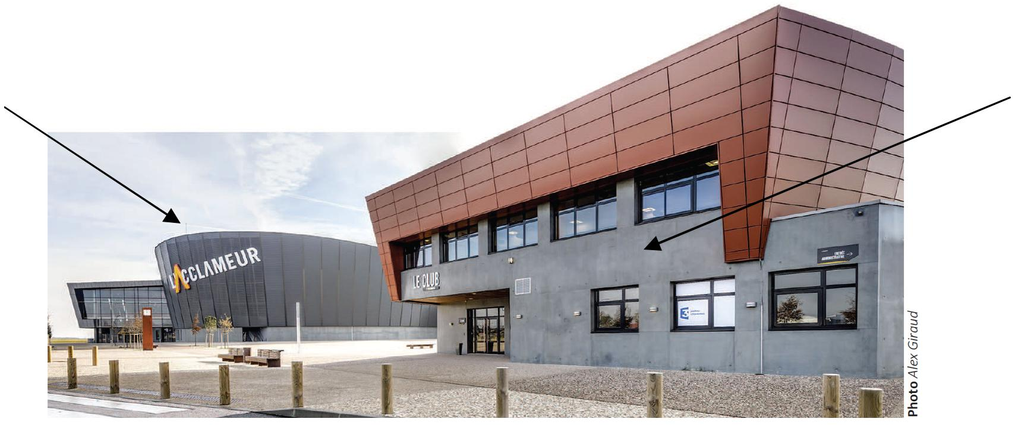

 |  | Le Club
L’Acclameur |  | Le Club

1.1 Mise en situation du complexe

La ville de Niort, chef-lieu du département des Deux-Sèvres (région Poitou-Charentes), dont l’économie repose essentiellement sur le secteur tertiaire (assurances, assistance, banques, vente par correspondance…) s'est dotée d'un nouvel équipement : L'Acclameur. Complexe sportif et culturel, il peut accueillir des concerts, des spectacles, des manifestations sportives, des évènements à caractère économique…

Depuis le 1er juin 2012, la ville a confié sa gestion et son exploitation à la Société « So Space » dans le cadre d'une délégation de service public conclue pour six ans. Le nouvel exploitant est chargé de gérer les différents espaces et de les louer à des sociétés de production ou à divers organisateurs d'évènements.

Baccalauréat Professionnel Systèmes Électroniques Numériques SUJET Session 2016 Épreuve E2 Page S2/40

NE RIEN ÉCRIRE DANS CETTE PARTIE

- Vue aérienne du site
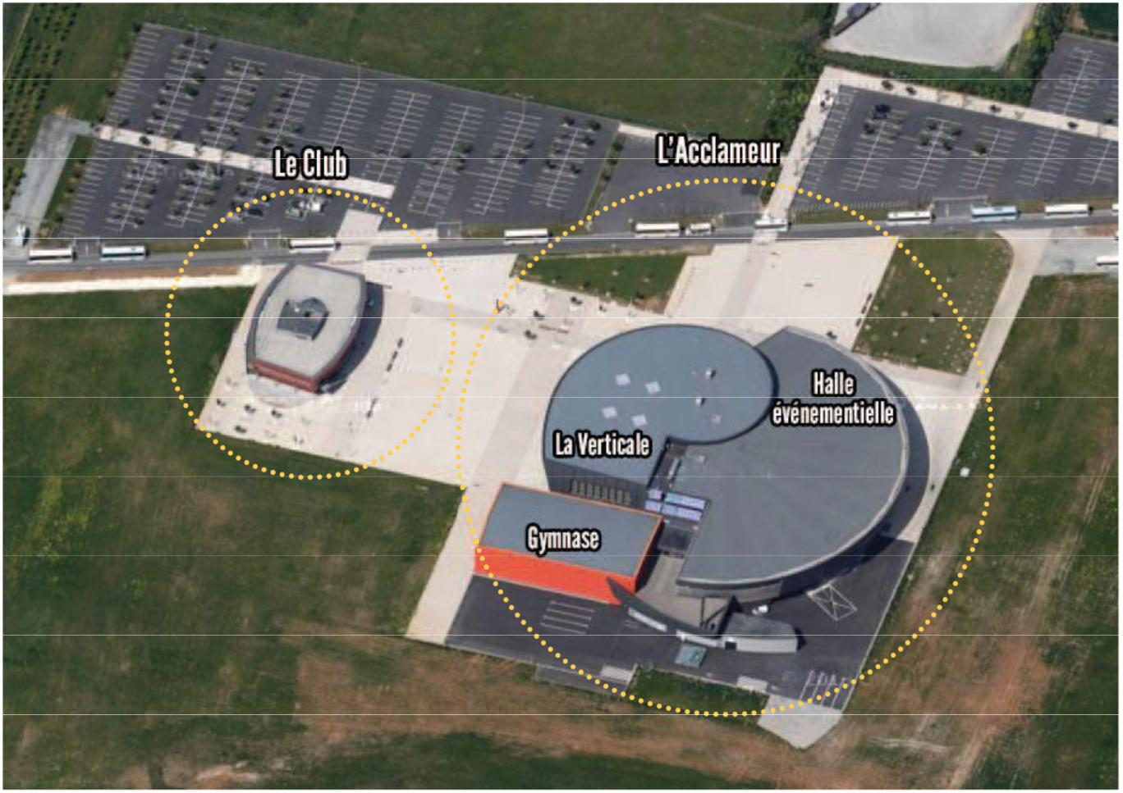

Ce complexe sportif et culturel se compose de 2 sous-ensembles :

- L’Acclameur, composé de :

  - La Halle évènementielle : salle modulable,

  - La Verticale : espace disposant d’une structure artificielle d’escalade,

  - Le Gymnase : salle sportive destinée aux sports de combat et à l’escrime.

- Le Club : centre d’affaires situé à 70 mètres de L’Acclameur, offrant des espaces de travail et de convivialité pour des groupes allant jusqu’à 150 personnes.

Baccalauréat Professionnel Systèmes Électroniques Numériques SUJET Session 2016 Épreuve E2 Page S3/40

NE RIEN ÉCRIRE DANS CETTE PARTIE

1.1.1 La Halle évènementielle

Certains la comparent à une vaste bassine de 20 mètres de haut légèrement évasée au sommet. C’est un cirque de 1.300 m², avec une scène installée dans la longueur (24x12 m).

  - En configuration « SPECTACLE » : 2 300 places assises, 3 500 places si le public du parterre est debout.

  - En configuration « SPORT » : c’est la plus grande halle des sports de Poitou-Charentes. Elle reçoit des compétitions de jeux de balle (hand-ball, volley-ball, basket-ball, tennis, tennis de table) et de gymnastique au sol.
Elle est équipée d’un parquet amovible de 1000m², elle peut contenir 3000 supporters en gradins et 4000 en configuration gala de boxe.

- Le Gymnase

Mis à la disposition par la ville de Niort aux associations sportives niortaises concernées, le gymnase de L’Acclameur accueille sur 1089 m² un dojo et une salle d’armes.

1.1.3 La Verticale

Salle polyvalente de 1046 m², dotée d’un mur de grimpe de 700 m² (42 m de long, 16 m de hauteur et 5 m de dévers) agrémenté de 90 voies en constante évolution : La Verticale est le plus grand mur indoor de France pour la pratique de l’escalade artificielle.

1.1.4 Le Club

Face à la Halle évènementielle de L'Acclameur, Le Club accueille des séminaires, salons ou réunions. Il est pourvu d’espaces de travail modulables adaptés à différents besoins : bar, salle de restauration pour l’organisation de cocktails ou banquets post-réunion.

Descriptif de l’espace :

- 1 salle plénière entièrement équipée de 150 places,
- 1 salle modulable par cloison amovible de 220 m² pour les groupes de 20 à 140 personnes,
- 1 salle d’une capacité de 20 à 30 personnes,
- 2 petites salles de réunion ou bureaux,
- 1 espace réception/restauration équipé d’un bar et d'un espace traiteur,
- Salles équipées en Wi-Fi et en systèmes de vidéo projection et de sonorisation.

Baccalauréat Professionnel Systèmes Électroniques Numériques SUJET Session 2016 Épreuve E2 Page S4/40

NE RIEN ÉCRIRE DANS CETTE PARTIE

1.2 Alarme Sécurité Incendie

Vidéosurveillance
Le site est surveillé par un ensemble de caméras analogiques dont les images sont visibles depuis le poste de surveillance situé dans la loge du gardien.
Les images sont conservées sur un enregistreur numérique placé dans la loge du gardien et sont effacées automatiquement après 48 heures.

Alarme incendie
La Halle évènementielle peut accueillir jusqu’à 4000 personnes. Elle est pourvue de tous les aménagements permettant l’accueil des personnes handicapées. Son système de sécurité incendie s'appuie sur un ensemble CHUBB "UTI.com" composé d'un ECS adressable et d'un CMSI. La configuration des lieux, qui comportent de vastes espaces, impose l’utilisation de matériels de détection spécifiques comme les détecteurs linéaires de fumée.

Alarme intrusion

Le système d’alarme intrusion s’appuie sur une centrale « Aritech » de référence ATS4602. Compte-tenu de l’étendue des lieux et du nombre de pièces et d’ouvertures à surveiller, la centrale est équipée de plusieurs boîtiers d’extension permettant d’augmenter considérablement le nombre de zones de surveillance disponibles.

1.3 Audiovisuel Multimédia

Le bâtiment « Le Club » est constitué de plusieurs salles de réunions équipées pour la projection informatique et multimédia. Le hall d’accueil dispose d’un ensemble audiovisuel permettant l’affichage d’informations commerciales via une clé USB. La salle « Les Terrasses 2 » est prévue pour accueillir des séminaires et des projections vidéo et multimédia.

Il existe actuellement au sein de ce bâtiment un ensemble de réception et de distribution satellite permettant d’acheminer dans différentes pièces les émissions fournies par le bouquet visé.

1.4 Audiovisuel Professionnel

L’Acclameur accueillera prochainement un concert. Pour assurer la promotion du spectacle, les organisateurs ont prévu d’inviter différents partenaires du monde médiatique et artistique. Pour ce faire, ils ont réservé la salle plénière qui devra être sonorisée.

1.5 Électrodomestique

Les artistes disposent de trois loges équipées chacune d’une salle de bain privative pourvue d’un set de bain (serviettes, peignoir,…). Le personnel de service est équipé d’une tenue professionnelle.

Lors de la conception du bâtiment, l’architecte a intégré une buanderie, espace dédié à l’entretien du linge (lavage/séchage) des agents et de celui mis à disposition dans les loges.

La pièce allouée, sans ouverture sur l’extérieur, est entièrement équipée en réseaux électrique et fluidique (arrivée et évacuation des eaux). Pour des raisons économiques, technologiques et d’homogénéité entre le lave-linge et le sèche-linge, le fabricant retenu sera « AEG » du groupe Electrolux.

Baccalauréat Professionnel Systèmes Électroniques Numériques SUJET Session 2016 Épreuve E2 Page S5/40

NE RIEN ÉCRIRE DANS CETTE PARTIE

1.6 Électronique Industrielle Embarquée

Dématérialisation de la billetterie
Le contrôle des billets pour accéder à la salle de spectacle est réalisé avec un lecteur de code-barres autonome.

Arbitrage de matchs de basket-ball
L’Acclameur s’est doté d’un système de gestion de temps de jeu par détection automatique de coup de sifflet de l’arbitre.

Panneau d’affichage de scores

Afin d’informer le spectateur durant les rencontres sportives, L’Acclameur s’est doté de panneaux d’affichage de scores.

Contrôle d’accès aux abords de l’Acclameur
Afin de limiter l’accès aux véhicules autorisés, à proximité de l’Acclameur, un système de contrôle d’accès par bornes escamotables a été installé.

1.7 Télécommunications et Réseaux

La société mère « So Space », qui gère les réservations, est située en centre-ville de Niort à environ une dizaine de kilomètres du site. Cette société héberge les services WEB de réservation ainsi que la sécurité et la liaison Internet de l'ensemble.
La liaison entre le siège et l'Acclameur est réalisée par un service Orange Business VPN via une fibre optique monomode multibrins dédiée.
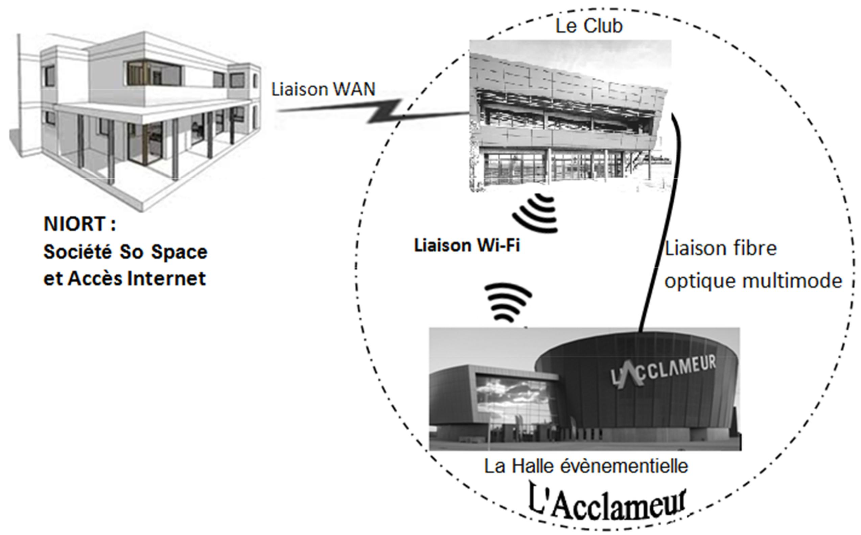

Baccalauréat Professionnel Systèmes Électroniques Numériques SUJET Session 2016 Épreuve E2 Page S6/40

NE RIEN ÉCRIRE DANS CETTE PARTIE

Partie 2 : Questionnement tronc commun

2.1 Alarme Sécurité Incendie

La surveillance des accès aux bâtiments est assurée par 6 caméras qui doivent être raccordées à un enregistreur vidéo installé dans la loge du gardien.

Le pré-câblage de l’installation a déjà été réalisé à l’aide de câbles à paires torsadées de catégorie 6. La distance entre les lieux d’implantation des caméras et la loge du gardien impose des longueurs de câble pouvant atteindre près de 800m.

Le choix de l’enregistreur s’est porté sur un appareil de la gamme DVSR de GE Security muni d’un écran Flatron E2211.

Vous êtes chargé d’effectuer le choix de l’enregistreur adapté, puis de réaliser le raccordement du système de vidéosurveillance.

Pour répondre aux questions suivantes, vous consulterez les ANNEXES n°2, 3 et 4.

Question 2.1.1

La référence des caméras est TVD-5125TE-3-P.

Indiquer le format du signal vidéo transmis par ces caméras selon la norme européenne, en précisant s’il s’agit d’un signal analogique ou numérique.

Question 2.1.2

Indiquer le type de connecteur vidéo disponible sur les caméras analogiques pour effectuer leur raccordement au système de vidéosurveillance.

Question 2.1.3

La transmission sans amplification préalable d'un signal vidéo analogique sur un câble à paires torsadées U/FTP (catégorie 6) entre les caméras et l’enregistreur vidéo est limitée à 100 m. Pour pallier cette limitation, on intercale des modules TTA111VT et TTA111VR.

Indiquer l'argument qui permet de justifier le choix de ces modules pour effectuer ce raccordement.

Baccalauréat Professionnel Systèmes Électroniques Numériques SUJET Session 2016 Épreuve E2 Page S7/40

NE RIEN ÉCRIRE DANS CETTE PARTIE

Question 2.1.4

Préciser quelle est la différence entre un module TTA111VT et un module TTA111VR.

Question 2.1.5

Les responsables de la sécurité souhaitent conserver les images des 6 caméras de vidéosurveillance pendant 48h avec une qualité d’enregistrement maximale.

Relever le débit maximal disponible en Mbit/s puis en Mo/s pour une voie d’enregistrement de ce type de DVSR.

Question 2.1.6

Déterminer la capacité de stockage nécessaire en octets puis en Go pour permettre l’enregistrement des images des 6 caméras pendant 48 heures.

Rappel : 1Go = 10⁹ octets.

Question 2.1.7

Indiquer le nombre de canaux vidéo ainsi que la taille du disque dur nécessaires. En déduire la référence exacte de l’enregistreur le mieux adapté.

Baccalauréat Professionnel Systèmes Électroniques Numériques SUJET Session 2016 Épreuve E2 Page S8/40

NE RIEN ÉCRIRE DANS CETTE PARTIE

2.2 Audiovisuel Multimédia

Un écran d’information est présent dans le hall du bâtiment « Le Club » (accueil - info - billets). Cet écran haute définition (Full HD ou HD1080p) est actuellement fixé sur un pied de sol et permet l’affichage d’informations commerciales (messages d’accueil, horaires de réunions, films de présentations…) via une clé USB.
La fixation sur pied de sol présente trois défauts majeurs :

- l’encombrement important rendant difficile le nettoyage du sol,

- l’écran (à hauteur d’homme) pouvant être caché par les hôtesses,
- l’esthétique du pied et la visibilité des câbles.
Par ailleurs, l’utilisation de la clé USB pour la diffusion des informations commerciales, présente deux défauts majeurs :

- la nécessité de déplacer physiquement la clé USB entre un ordinateur et le téléviseur concerné,
- la gestion de l’affichage des informations à réaliser via la télécommande et devant le
téléviseur.
Enfin, le choix de changer le téléviseur existant par un téléviseur UHD a été décidé par la direction pour obtenir si nécessaire, des affichages de résolutions optimales.

Problématique :

Vous êtes chargé de mettre en œuvre une solution technique permettant la fixation au mur du nouveau téléviseur UHD et la gestion du transfert d’informations à distance.

Cahier des charges :

Les contraintes budgétaires obligeront certains choix :

- le téléviseur actuel sera remplacé par le téléviseur SHARP « LC-60UD20EN »,

- le choix du support mural devra se faire dans la gamme proposée par la société
« VOGEL’S », et devra être orientable et inclinable,
- la solution retenue pour la diffusion des informations commerciales sera l’utilisation d’un serveur multimédia compatible DLNA.

Pour répondre aux questions suivantes, vous consulterez les ANNEXES n°5 et 6.

Question 2.2.1

Donner le nom de la norme qui régit les règles de fixation entre un téléviseur et un support mural.

Question 2.2.2

Relever les valeurs des entraxes de fixation verticale et horizontale du téléviseur concerné.
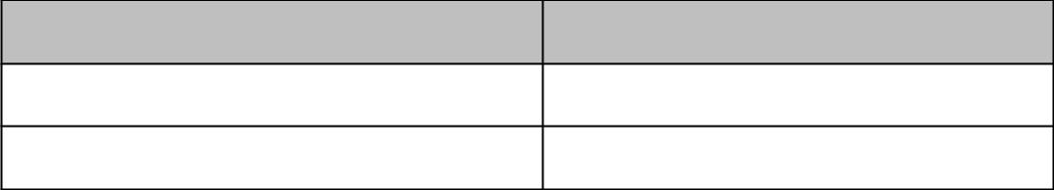
Entraxes | Valeur en mm

Entraxe vertical

Entraxe horizontal

Baccalauréat Professionnel Systèmes Électroniques Numériques SUJET Session 2016 Épreuve E2 Page S9/40

NE RIEN ÉCRIRE DANS CETTE PARTIE

Question 2.2.3

Donner le poids du téléviseur concerné (sans pied), sachant que son pied a un poids de 2,5Kg.

Question 2.2.4

Proposer un choix technologique du support mural qui soit compatible avec les exigences définies dans le cahier des charges en remplissant le tableau suivant.

Légende : Pour la rangée « choix et justifications », vous indiquerez OUI si le support mural est compatible avec le cahier des charges ou NON s’il ne l’est pas et vous justifierez vos réponses.

 |  | MODÈLES |  |  |  | THIN 315 |  |  |  | WALL 1345 |  | THIN RC 355 |  | THIN RC 325
 |  | « VOGEL’S » |  |  |  | THIN 315 |  |  |  | WALL 1345 |  | THIN RC 355 |  | THIN RC 325
 |  | Poids maximum
 |  | accepté (Kg)
 |  | Support orientable
 |  | (oui ou non)
 |  | Support
 |  | inclinable
 |  | (oui ou non)
 |  | Entraxe minimum
 |  | (mmXmm)
 |  | Entraxe maximum
 |  | (mmXmm)

Choix et justifications

Baccalauréat Professionnel Systèmes Électroniques Numériques SUJET Session 2016 Épreuve E2 Page S10/40

NE RIEN ÉCRIRE DANS CETTE PARTIE

Question 2.2.5

Remplir le tableau suivant relatif aux résolutions Full HD (ou HD1080p) et UHD. Préciser le coefficient multiplicateur entre les deux résolutions.
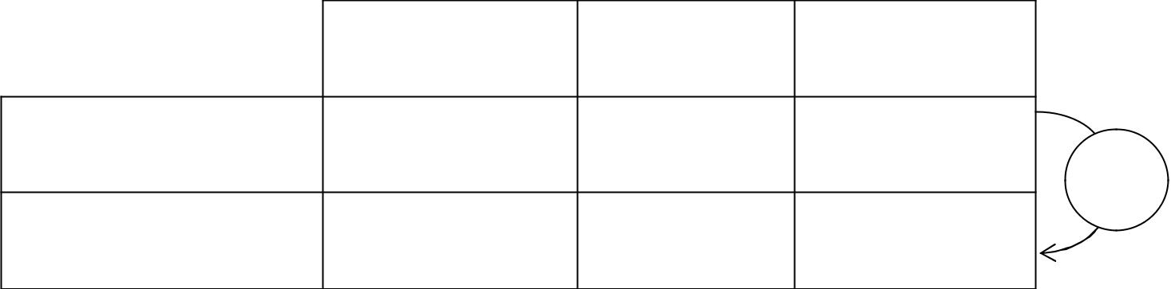
Résolution | Résolution |  | Nombre total de
horizontale | verticale |  | pixels

Haute Définition
Full HD (ou HD1080p)

x

Ultra Haute Définition
UHD

Question 2.2.6

Le constructeur du téléviseur indique dans la documentation technique complète les différents formats de fichiers reconnus dans ce mode de communication.

Remplir le tableau suivant en cochant la case correspondante à l’usage de chacun des formats reconnus.

TYPES DE FORMAT PHOTO AUDIO/VIDÉO AUDIO SEULEMENT
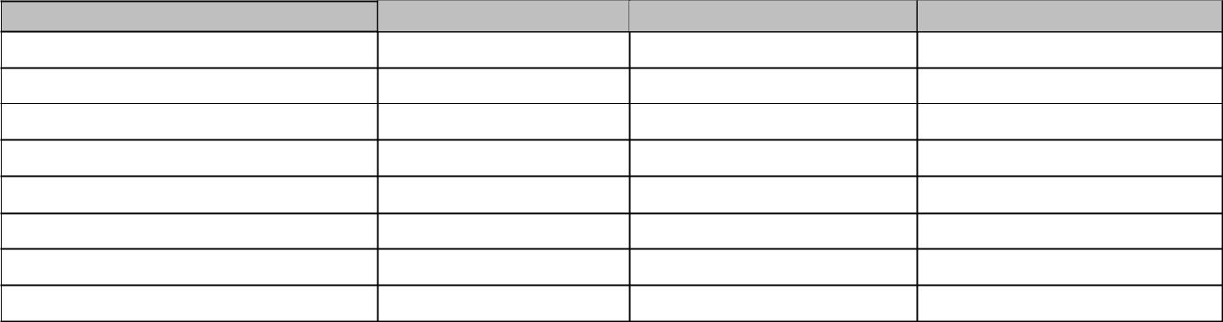
MP3

WMV

MOV

JPEG

MPEG2

AVI

PCM

MPEG4

Question 2.2.7

Donner le nom de la norme choisie par le constructeur SHARP, définissant le transfert de fichiers multimédias (vidéos, photos et musique) depuis un réseau domestique.

La solution de diffusion des informations commerciales sur le téléviseur se fera à l’aide d’un système « serveur/client » DLNA avec liaison via le réseau informatique du bâtiment « Le Club ».

Question 2.2.8

Citer les possibilités de connexion du téléviseur au réseau informatique du bâtiment « Le Club ».

Baccalauréat Professionnel Systèmes Électroniques Numériques SUJET Session 2016 Épreuve E2 Page S11/40



Question 2.2.9

Cocher sur le schéma ci-dessous l’équipement qui fait office de serveur DLNA et celui qui fait office de client DLNA.

Question 2.2.10

Raccorder sur le schéma ci-dessous, le client DLNA ainsi que le serveur DLNA au réseau informatique du bâtiment.

Serveur DLNA Client DLNA
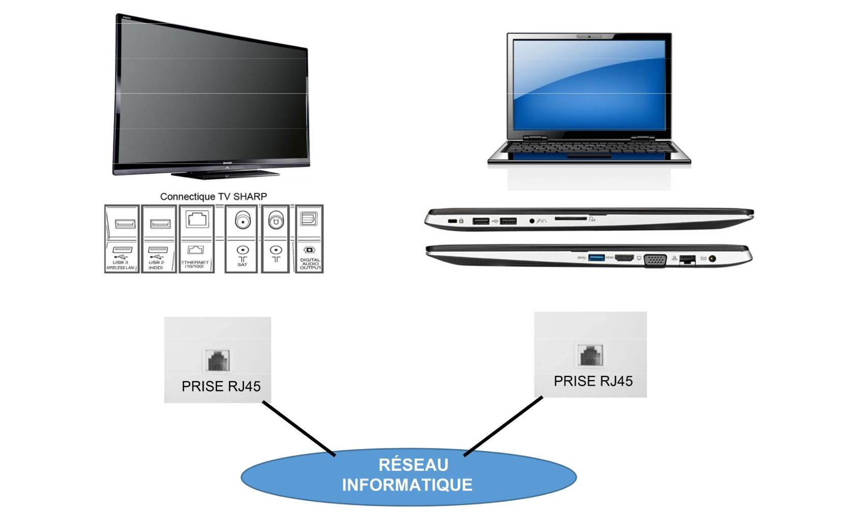

Page S11/40

NE RIEN ÉCRIRE DANS CETTE PARTIE

2.3 Audiovisuel Professionnel

Aujourd’hui la sonorisation de la salle plénière du Club prévue pour la promotion du concert est gérée dans un local technique annexe, ce qui pose des problèmes pour contrôler au mieux le son lors des différents évènements.

On se propose donc de mettre en place dans cette salle un système de sonorisation composé de :

- une console son BEHRINGER XENYX 1204 USB,

- deux modules sans fil SHURE ULXP4,
- deux microphones SHURE SM58 associés à des modules sans fils ULX2,
- deux enceintes L-ACOUSTICS 108P.

Pour répondre aux questions suivantes, vous consulterez les ANNEXES n°7, 8, 9 et 10.

Question 2.3.1

Citer les différents types de connecteurs utilisés pour brancher les microphones sur la console.

Question 2.3.2

On souhaite supprimer les perturbations basses fréquences (ronflement, bruits de manipulation et pop des microphones) afin d’obtenir un son le plus clair possible.

Préciser quel paramètre sur la console permet de les atténuer. Indiquer ses caractéristiques.

Question 2.3.3

Citer la technologie utilisée par le microphone « SHURE SM58 ».

L

Question 2.3.4

Justifier le choix de ce microphone.

Baccalauréat Professionnel Systèmes Électroniques Numériques SUJET Session 2016 Épreuve E2 Page S13/40

NE RIEN ÉCRIRE DANS CETTE PARTIE

Question 2.3.5

Pour des raisons de commodités (possibilité de déplacement), les techniciens ont décidé d’utiliser des modules sans fil « SHURE ULXP4 ». La technologie utilisée est le DIVERSITY.

Donner le principe de fonctionnement de cette technologie.

Question 2.3.6
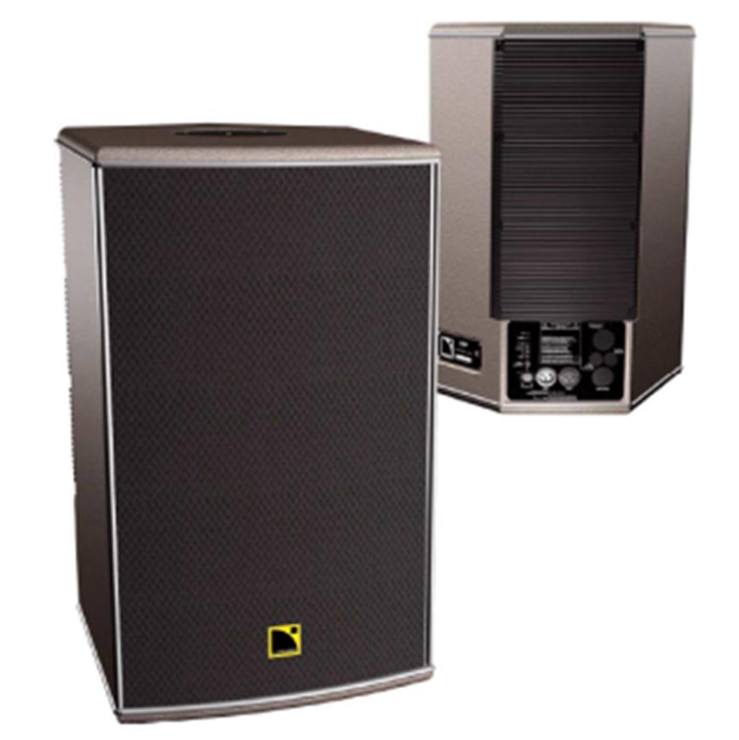
Les enceintes utilisées dans la salle plénière sont des « L-ACOUSTICS 108P »

Cocher la case correspondant à la technologie des enceintes.

Amplifiée |  |  | Non amplifiée

Question 2.3.7

Citer un avantage d’une telle enceinte.

Question 2.3.8

Une des caractéristiques de l’enceinte « L-ACOUSTICS 108P » est 125dB SPL.

Traduire la signification SPL.

Baccalauréat Professionnel Systèmes Électroniques Numériques SUJET Session 2016 Épreuve E2 Page S14/40

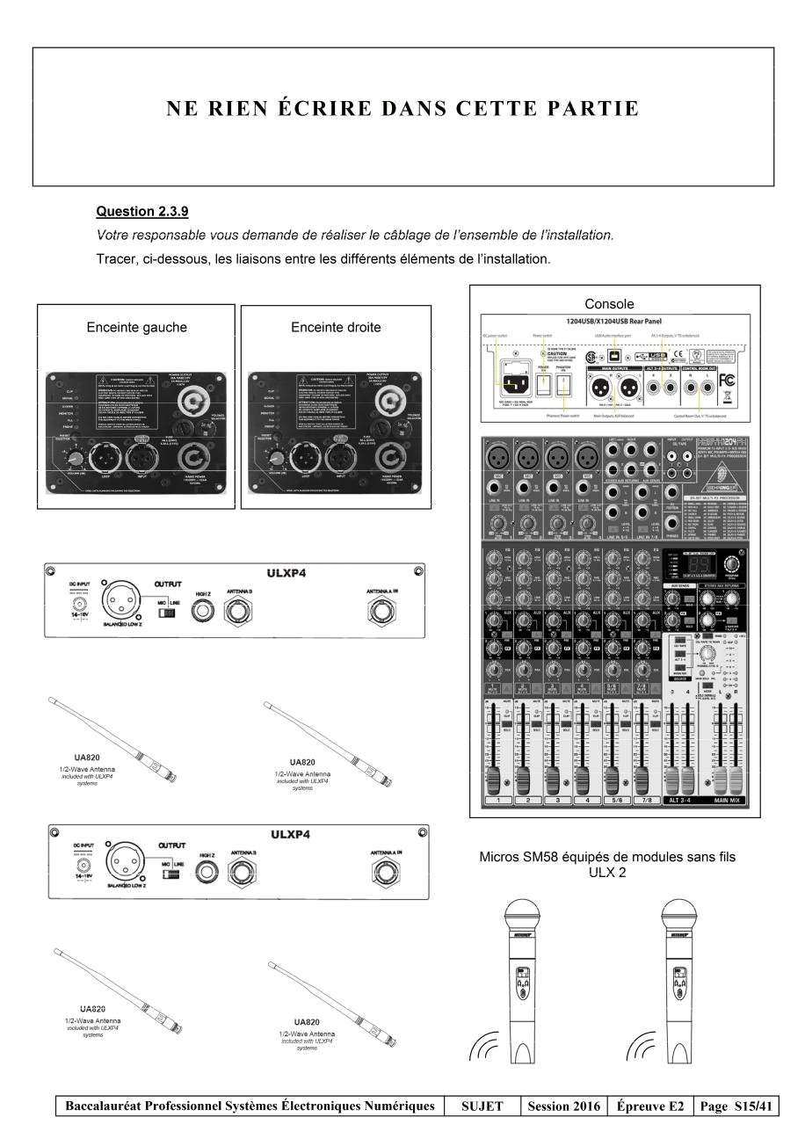
NE RIEN ÉCRIRE DANS CETTE PARTIE

2.4 Électrodomestique

Tout le personnel de service, au niveau de la salle de restauration, dispose de plusieurs tenues vestimentaires identiques qui leur sont fournies par l’entreprise. Afin d’améliorer les conditions de travail, les agents ont fait la demande d’achat d’un lave-linge et d’un sèche-linge, permettant ainsi l’entretien de leurs tenues sur place, ainsi que celui des pièces de linge mises à la disposition des artistes.
Le choix s’est porté sur les produits suivants :

- Un lave-linge AEG L87490FL,

- Un sèche-linge AEG T86590IH.

Problématique :

En tant que technicien, vous êtes chargé de la vérification de la conformité de la ligne électrique, dans le respect de la norme, avant le raccordement des deux produits dans le local technique.

Pour répondre aux questions suivantes, vous consulterez les ANNEXES n°11 et 12.

Question 2.4.1

D’après la norme NF C 15-100, la ligne électrique alimentant un lave-linge doit être une ligne spécialisée.

Donner la définition d’une ligne spécialisée.

Vous disposez du testeur de prise Multimétrix VT35 afin de vérifier certains points de la norme.

Question 2.4.2

Vous effectuez le test aux bornes de la prise et vous obtenez la combinaison suivante :

« Les deux premières LEDs sont allumées, la troisième est éteinte ». Donner la signification de la combinaison obtenue.

En tant que technicien, vous êtes habilité B1V-BR.

Question 2.4.3

Compléter le tableau ci-dessous en choisissant parmi les fonctions : « exécutant non électricien, chargé d’intervention générale, exécutant électricien, chargé de travaux, chargé de consignation » celles qui correspondent aux niveaux d’habilitation cités.

Niveau d’habilitation | Fonction

B1V

BR

Baccalauréat Professionnel Systèmes Électroniques Numériques SUJET Session 2016 Épreuve E2 Page S16/40

NE RIEN ÉCRIRE DANS CETTE PARTIE

Question 2.4.4

Préciser s’il est possible de démonter une prise avec votre niveau d’habilitation. Justifier votre réponse.

Question 2.4.5

Vous envisagez d’intervenir en ouvrant la prise. Pour autant, une consignation est à réaliser.

Rappeler, dans l’ordre, les quatre étapes d’une consignation.

Question 2.4.6

Lors du démontage de la prise, vous remarquez que le conducteur de terre est bien présent mais non raccordé. Vous procédez donc à ce raccordement et après remontage, vous effectuez à nouveau le test de conformité.

Indiquer la combinaison attendue sur les voyants du VT35, en indiquant l’état des LEDs, sachant que la prise est maintenant conforme.

Afin de finaliser la mise en conformité de la ligne électrique, vous envisagez à présent d’effectuer le test du dispositif différentiel instantané avec le VT35, en sélectionnant des valeurs progressives de courant de fuite. Il s’avère que l’interrupteur différentiel déclenche à 25mA.

Question 2.4.7

Déterminer, pour cette valeur de 25mA, le temps de déclenchement de l’interrupteur différentiel 30mA de type instantané. Vous vous aiderez de l’ANNEXE n°12.

Baccalauréat Professionnel Systèmes Électroniques Numériques SUJET Session 2016 Épreuve E2 Page S17/40

NE RIEN ÉCRIRE DANS CETTE PARTIE

Question 2.4.8

Placer la valeur de la réponse précédente sur l’illustration ci-dessous. Vous ferez apparaitre les traits de construction.
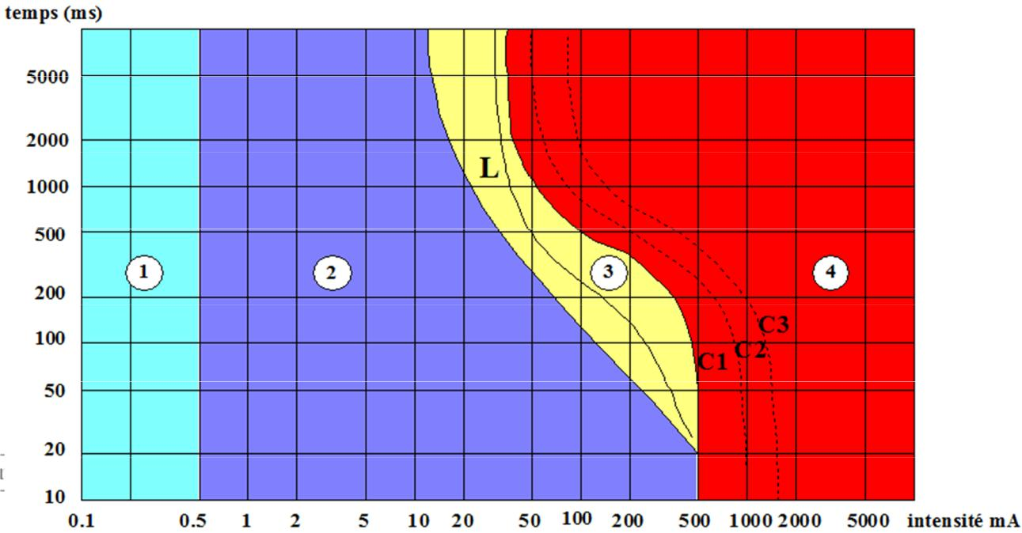

Zone 1 : Habituellement aucune réaction.
Zone 2 : Habituellement aucun effet physiopathologique dangereux.
Zone 3 : Effets physiopathologiques non mortels, habituellement réversibles.
Zone 4 : Fibrillation ventriculaire probable.

Question 2.4.9

Définir, à partir de la réponse précédente, si une personne risque une électrocution. Justifier votre réponse.

Question 2.4.10

Justifier si le différentiel fonctionne correctement.

Baccalauréat Professionnel Systèmes Électroniques Numériques SUJET Session 2016 Épreuve E2 Page S18/40

NE RIEN ÉCRIRE DANS CETTE PARTIE

2.5 Électronique Industrielle Embarquée

Sur le lieu du complexe, tout comme dans les journaux locaux, on peut rencontrer le code-barres ci-dessous. Il suffit de le scanner avec son smartphone pour se connecter sur le site Web de L’Acclameur (lien : http://m.lacclameur.net/) et avoir accès aux informations relatives à l’exploitation des différentes salles et notamment la programmation des concerts.


Pour répondre aux questions suivantes, vous consulterez les ANNEXES n°1, 13, 14 et 15.

Question 2.5.1

Identifier, en cochant les cases ci-dessous, le type de code-barres mis à disposition des utilisateurs par la société So Space.

Type : c Code 1D c Code 2D

Question 2.5.2

Déterminer la version de ce code-barres. Justifier votre réponse.

Baccalauréat Professionnel Systèmes Électroniques Numériques SUJET Session 2016 Épreuve E2 Page S19/40

NE RIEN ÉCRIRE DANS CETTE PARTIE

La vente de billets est réalisée de façon traditionnelle (vente de billets aux guichets). Pour fluidifier les entrées du public, l’exploitant (la société So Space) souhaite mettre en place un système sécurisé de billets dématérialisés qui permettrait au client d’acheter son billet par internet puis de l’imprimer chez lui ou le présenter sur l’écran de son smartphone. Le système est basé sur la lecture d’un code-barres que le client présentera à l’entrée du site. Le personnel d’accueil chargé du contrôle du billet doit donc être équipé d’un lecteur autonome connecté à distance à la base de données de l’évènement.

Vous êtes chargé de faire le choix de ce lecteur parmi plusieurs références proposées par le fabricant CipherLAB.

Question 2.5.3

Déterminer la distance qui sépare la base du lecteur (B) de la zone de contrôle (C) la plus éloignée.

Question 2.5.4

Indiquer, à partir du résultat obtenu, quelle technologie sans fil supportée par les lecteurs de la série 8200, est la plus adaptée. Justifier votre réponse.

Question 2.5.5

Déduire la référence du lecteur code-barres à commander. Justifier votre réponse.

On souhaite utiliser la technologie Wi-Fi pour les lecteurs code-barres.

Question 2.5.6

Indiquer le type de cryptage présentant le meilleur niveau de sécurité, parmi ceux disponibles sur le lecteur choisi.

Baccalauréat Professionnel Systèmes Électroniques Numériques SUJET Session 2016 Épreuve E2 S20/40

NE RIEN ÉCRIRE DANS CETTE PARTIE

L’exploitant souhaite éditer des billets se présentant sous la forme suivante :

L’Acclameur

50, rue Charles Darwin – 79000 NIORT

Présente

Martin DUPONT

Samedi 2 Avril 2016 à 20h30

CATEGORIE 2 Rang Place

PARTERRE PAIR H 40

Prix : 42.00 euros

Frais de location inclus

Question 2.5.7

Justifier la compatibilité du matériel choisi avec les codes-barres imprimés sur les billets à scanner.

Baccalauréat Professionnel Systèmes Électroniques Numériques SUJET Session 2016 Épreuve E2 S21/40

NE RIEN ÉCRIRE DANS CETTE PARTIE

2.6 Télécommunications et Réseaux

La Verticale, la Halle Évènementielle et le Gymnase sont organisés autour d'un VLAN référencé VLAN GUEST 2. Les paramètres de l’adressage IP sont attribués par le DHCP au VLAN dans le segment réseau 192.168.102.0/24.

Pour la première fois, le championnat de France d'escalade de difficulté senior a lieu dans l'espace la Verticale.
L'évènement réunit quelques 160 compétiteurs, 50 arbitres, environ 800 spectateurs sur le week-end ainsi que les journalistes régionaux et nationaux qui couvrent l'évènement. L'ensemble des personnes présentes communique numériquement à travers le réseau Wi-Fi.

Problématique :

Les services techniques de la ville de Niort demandent à leurs techniciens d'étudier la faisabilité de cet évènement en fonction du cahier des charges donné par la Fédération Française de la Montagne et de l'Escalade.

Question 2.6.1

Au moment de l’intervention, le technicien découvre sur les équipements le sigle suivant :

Rappeler la signification de l'acronyme : Wi-Fi.

Question 2.6.2

Donner la nature du support de transmission utilisé dans ce réseau.

Question 2.6.3

Rechercher, à partir de l’ANNEXE n°16, les normes de communication radio Wi-Fi utilisées par le point d’accès CISCO AIRONET 1300.

Question 2.6.4

Citer l’intérêt d’un tel équipement dans le cadre de la compétition d’escalade.

Question 2.6.5

Donner la classe de l’adresse IP utilisée et le masque en décimal pointé. Préciser la nature de l’adresse (publique ou privée).

Baccalauréat Professionnel Systèmes Électroniques Numériques SUJET Session 2016 Épreuve E2 S22/40

NE RIEN ÉCRIRE DANS CETTE PARTIE

Question 2.6.6

Cocher la case correspondant au nombre de bits de l’adresse IP du VLAN GUEST 2.

 4 bits  32 bits  48 bits  128 bits

Question 2.6.7

En déduire le type de protocole. Cocher la bonne réponse.

 IPV4  IPV6  Wi-Fi  DHCP

Question 2.6.8

Calculer le nombre d'hôtes pouvant se connecter simultanément.

Question 2.6.9

Vérifier, au regard du résultat précédent, si le cahier des charges du championnat de France d'escalade est respecté. Justifier votre réponse.

Suite à l'expertise des techniciens, l'administrateur réseau propose de modifier le masque du VLAN GUEST 2 en /21 (soit 255.255.248.0).

Question 2.6.10

Déterminer alors le nombre d'adresses disponibles que permet ce changement.

Question 2.6.11

Justifier que l'ensemble des personnes présentes pourront communiquer simultanément grâce aux réseaux Wi-Fi.

Baccalauréat Professionnel Systèmes Électroniques Numériques SUJET Session 2016 Épreuve E2 S23/40

NE RIEN ÉCRIRE DANS CETTE PARTIE

PARTIE 3 : Questionnement spécifique

3.1 Installation d’un système de vidéoprojection 4k

Le bâtiment « Le Club » est constitué de plusieurs salles de réunions équipées pour la projection informatique et multimédia. La salle « Les Terrasses 2 » est une salle d’environ 60m². Elle est prévue pour accueillir des séminaires et des projections multimédias. La direction souhaite mettre en place un système complet de projection vidéo 4K et un système sonore de type 7.2.

Dans cette salle, la direction de l’établissement souhaite pouvoir :

- regarder des vidéos sur un écran de projection d’une diagonale de 4m en 16/9,

- regarder des vidéos UHD 4K à partir d’un lecteur Blu-ray,
- regarder des vidéos UHD 4K à partir d’un player vidéo 4K sur le réseau local,
- regarder des vidéos à partir d’une tablette tactile,
- regarder la télévision à partir d’une source TNT/SAT et écouter la FM.

En tant que technicien du site, vous êtes chargé d’installer et de configurer les équipements nécessaires, à savoir :

- un vidéoprojecteur SONY VPL-VW500ES + une toile de projection 158’’,

- un amplificateur SONY STR-DA5800ES,
- un système d’enceintes 7.2 gamme JAMO D600 (D600 LCR x5, D600 SUR x2, D600 SUB x2),
- un lecteur Blu-ray SONY BDP-S7200,
- un ZAPITTY Media Player 4K,
- un décodeur TNTSAT SAGEM DS 81HD,
- un routeur D-Link DIR-880L relié au réseau LAN 1 du bâtiment « Le Club » et au réseau local LAN2 créé par l’interconnexion des autres matériels,

- une tablette tactile APPLE iPad Air 2 - 9,7 pouces.

3.1.1 Analyse de l’installation et validation des choix de matériels
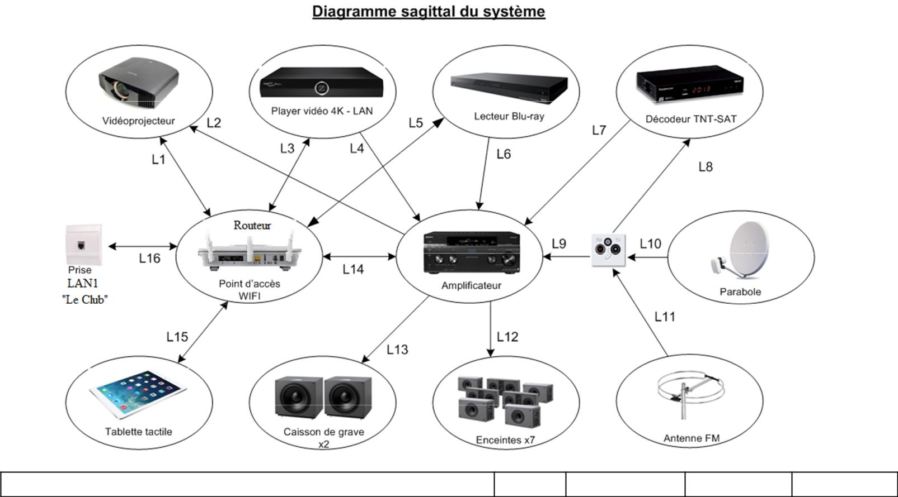

Baccalauréat Professionnel Systèmes Électroniques Numériques SUJET Session 2016 Épreuve E2 S24/40

NE RIEN ÉCRIRE DANS CETTE PARTIE

Question 3.1.1.1

Compléter le tableau suivant afin d’identifier les différents types de liaisons entre les matériels.

 | Repère liaison |  | Type de support |  | Nature du signal et composition
 | L1 |  | Signal électrique |  | Flux numérique de données.
 | L2
 | L3
 | L4 |  | Signal électrique |  | Flux numérique de données audio et vidéo.
 | L5 |  | Signal électrique |  | Flux numérique de données.
 | L6 |  | Signal électrique |  | Flux numérique de données audio et vidéo.
 | L7 |  | Signal électrique |  | Flux numérique de données audio et vidéo.
 | L8 |  | Signal électrique |  | Porteuses numériques bande BIS, support
 | L8 |  | Signal électrique |  | du message audio et vidéo.
 | L9 |  | Signal électrique |  | Signal VHF (BANDE2 : FM), support du
 | L9 |  | Signal électrique |  | message audio.
 | L10 |  | Signal électrique |  | Porteuses numériques bande BIS, support
 | L10 |  | Signal électrique |  | du message audio et vidéo.
 | L11 |  | Signal électrique |  | Signal VHF (BANDE 2 : FM), support du
 | L11 |  | Signal électrique |  | message audio.
 | L12 |  | Signal électrique |  | Signaux analogiques multicanaux
 | L13
 | L14 |  | Signal électrique |  | Flux numérique de données.
 | L15
 | L16 |  | Signal électrique |  | Flux numérique de données.

Baccalauréat Professionnel Systèmes Électroniques Numériques SUJET Session 2016 Épreuve E2 S25/40

NE RIEN ÉCRIRE DANS CETTE PARTIE

L’installation prévoit l’utilisation d’un vidéoprojecteur SONY VPL-VW500ES.

Question 3.1.1.2

Le tableau ci-dessous décrit les principaux formats et définitions des normes liées à la résolution dite 4K.

 |  | Format |  |  | Définition |  |  | Rapport de forme |  |  | Pixels
4K | Ultra high definition television |  |  | 3840 × 2160 |  |  | 1.78:1 (16:9) |  |  | 8 294 400
4K | Ultra wide television |  |  | 5120 × 2160 |  |  | 2.37:1 (21:9) |  |  | 11 059 200
4K WHXGA |  |  |  | 5120 × 3200 |  |  | 1.60:1 (16:10) |  |  | 16 384 000
DCI 4K |  | (natif) |  | 4096 × 2160 |  |  | 1.90:1 (~17:9) |  |  | 8 847 360
DCI 4K |  | (cinémascope recadré) |  | 4096 × 1714 |  |  | 2.39:1 |  |  | 7 020 544
DCI 4K |  | (flat recadré) |  | 3996 × 2160 |  |  | 1.85:1 |  |  | 8 631 360

Déterminer le format d’affichage par défaut du vidéoprojecteur en vous appuyant sur l’ANNEXE N°17 et sur le tableau ci-dessus.

L’installation prévoit l’utilisation d’un lecteur Blu-Ray SONY BDP-S7200.

Question 3.1.1.3

Donner le nom de la fonction (en anglais) permettant à ce lecteur Blu-Ray d’être compatible avec une diffusion 4K, en vous appuyant sur l’ANNEXE N°18.

L’installation prévoit l’utilisation d’un Media Player ZAPITTY 4K.

Question 3.1.1.4
Compléter le tableau suivant en vous appuyant sur | l’ANNEXE N°19.
QUESTIONS |  | OUI | NON
Ce player multimédia permet la diffusion de vidéos au format SD 720x576
Ce player multimédia permet la diffusion de vidéos au format Full HD ou HD1080p
(1920x1080)
Ce player multimédia permet la diffusion de vidéos au format 4K UHD (3840x2160)
Ce player multimédia permet la diffusion de vidéos au format 4K natif (4096x2160)
Ce player multimédia permet la diffusion de vidéos au format 4K WHXGA
(5120x3200)

Baccalauréat Professionnel Systèmes Électroniques Numériques SUJET Session 2016 Épreuve E2 S26/40

NE RIEN ÉCRIRE DANS CETTE PARTIE

L’installation prévoit l’utilisation d’un système d’enceintes 7.2 de la gamme JAMO D600 avec les références suivantes : D600 LCR, D600 SUR et D600 SUB.

Vous vous appuierez sur les ANNEXES N°20 et 21 pour répondre aux questions 3.1.1.5 à 3.1.1.8.

Question 3.1.1.5

Donner l’impédance nominale en ohm des enceintes.

L’installation prévoit l’utilisation d’un amplificateur SONY STR-DA5800ES.

Question 3.1.1.6

Noter, dans le tableau ci-dessous, les puissances de sortie de référence pour chaque enceinte :

 | HP avant |  |  | HP centre |  | HP surround | HP surround back
 | droit et gauche |  |  | HP centre |  | droit et gauche | droit et gauche

Question 3.1.1.7

Valider le choix technologique du système d’enceintes JAMO D600 et de l’amplificateur SONY STR-DA5800ES en justifiant la compatibilité des valeurs « impédances » et « puissances ».

Question 3.1.1.8

Compléter le tableau suivant relatif aux sorties HDMI de l’amplificateur utilisé.

Résolution maximale | Nombre de pixels | Fréquence

Baccalauréat Professionnel Systèmes Électroniques Numériques SUJET Session 2016 Épreuve E2 S27/40

NE RIEN ÉCRIRE DANS CETTE PARTIE

3.1.2 Installation

L’installation du vidéoprojecteur se fait en respectant le cahier des charges initial. Il est donc prévu d’obtenir une zone d’affichage vidéo de 4m de diagonale en format 16/9.

Vous vous appuierez sur l’ANNEXE N°22 pour répondre aux questions 3.1.2.1 à 3.1.2.4.

Question 3.1.2.1

Calculer la diagonale de cette zone d’affichage en pouces.

Question 3.1.2.2

Calculer la distance minimale de projection en m.

Question 3.1.2.3

Calculer la distance maximale de projection en m.

Question 3.1.2.4

Les dimensions de la salle «Les Terrasse 2 » sont de 9m x 7m.

Indiquer si l’installation est possible. Justifier votre réponse.

Question 3.1.2.5

Tracer, sur le document réponse DR1 en partie 4, le branchement des liaisons L2, L4, L6 et L7 au stylo bleu.

Question 3.1.2.6

Tracer, sur le document réponse DR1, le branchement des liaisons L8 et L9 au stylo noir.

Baccalauréat Professionnel Systèmes Électroniques Numériques SUJET Session 2016 Épreuve E2 S28/40

NE RIEN ÉCRIRE DANS CETTE PARTIE

Le cahier des charges prévoit de projeter tout contenu (dont des vidéos) par liaison Wi-Fi depuis la tablette tactile.

Vous vous appuierez sur les ANNEXES N°23 et 24 pour répondre aux questions 3.1.2.7 à 3.1.2.9.

Question 3.1.2.7

Indiquer si l’installation actuelle permet de projeter directement l’écran de iPad Air 2.Justifier votre réponse.

Question 3.1.2.8

Proposer une solution technique pour assurer cette fonctionnalité si l’installation actuelle ne le permet pas.

Question 3.1.2.9

Tracer, sur le document réponse DR1, le branchement des liaisons L1, L3, L5, L14 et L16 au stylo vert.

Baccalauréat Professionnel Systèmes Électroniques Numériques SUJET Session 2016 Épreuve E2 S29/40

NE RIEN ÉCRIRE DANS CETTE PARTIE

3.2 Ensemble de réception des émissions de télévision

Il existe actuellement au sein du bâtiment « Le Club » un ensemble de réception et de distribution satellite permettant d’acheminer dans les 12 pièces du bâtiment les émissions satellites.

Problématique :

Suite à l’émergence de nouveaux besoins, vous êtes chargé de mettre en œuvre une solution technique pour permettre la réception de la Télévision Numérique Terrestre (TNT) ainsi que la réception FM dans l’ensemble du bâtiment « Le Club », tout en y associant la réception satellite actuelle.

Cahier des charges :
- l’ensemble réception/distribution satellite installé au sein du bâtiment devra être maintenu et utilisable.
- l’ensemble de réception TNT + FM devra s’intégrer à l’ensemble de réception/distribution actuel.

3.2.1 Ensemble de réception/distribution satellite actuel

Pour vérifier la possibilité d’ajouter une réception TNT + FM à l’installation satellite déjà présente, il faut étudier cette dernière.

L’ensemble de réception/distribution satellite actuel installé au sein du bâtiment « Le Club » est constitué des éléments suivants :

Sur le toit :

- une antenne parabolique de marque VISIOSAT et de référence SMC80,

- une tête de réception LNB QUATTRO de marque TELEVES et de référence 747701,

- 4 câbles d’antenne noirs de référence 17PAtC branchés sur le LNB QUATTRO et d’une longueur de 20m pour atteindre le local technique.

Dans le local technique :

- 4 câbles d’antenne noirs 17PAtC d’une longueur de 20m provenant du LNB QUATTRO,

- un switch 5x12 de marque TELEVES et de référence 733801,

- une alimentation de marque TELEVES et de référence 7321,

- un câble d’antenne blanc de référence 17VAtC branché entre le switch et l’alimentation,

- 12 câbles d’antenne blancs de référence 17VAtC branchés sur le switch TELEVES et en direction des différentes pièces du bâtiment « Le Club » (longueurs comprises entre 15 et 30 mètres maximum en fonction de l’emplacement des pièces).

Dans chaque pièce nécessitant une distribution d’antenne :

- un câble d’antenne blanc 17VAtC provenant du local technique et branché au switch

TELEVES,

- une prise murale usager.

Baccalauréat Professionnel Systèmes Électroniques Numériques SUJET Session 2016 Épreuve E2 S30/40

NE RIEN ÉCRIRE DANS CETTE PARTIE

Question 3.2.1.1

Compléter le schéma suivant représentant l’ensemble de réception satellite actuel, en précisant les marques et références de chacun des éléments et en vous aidant des données précédentes.
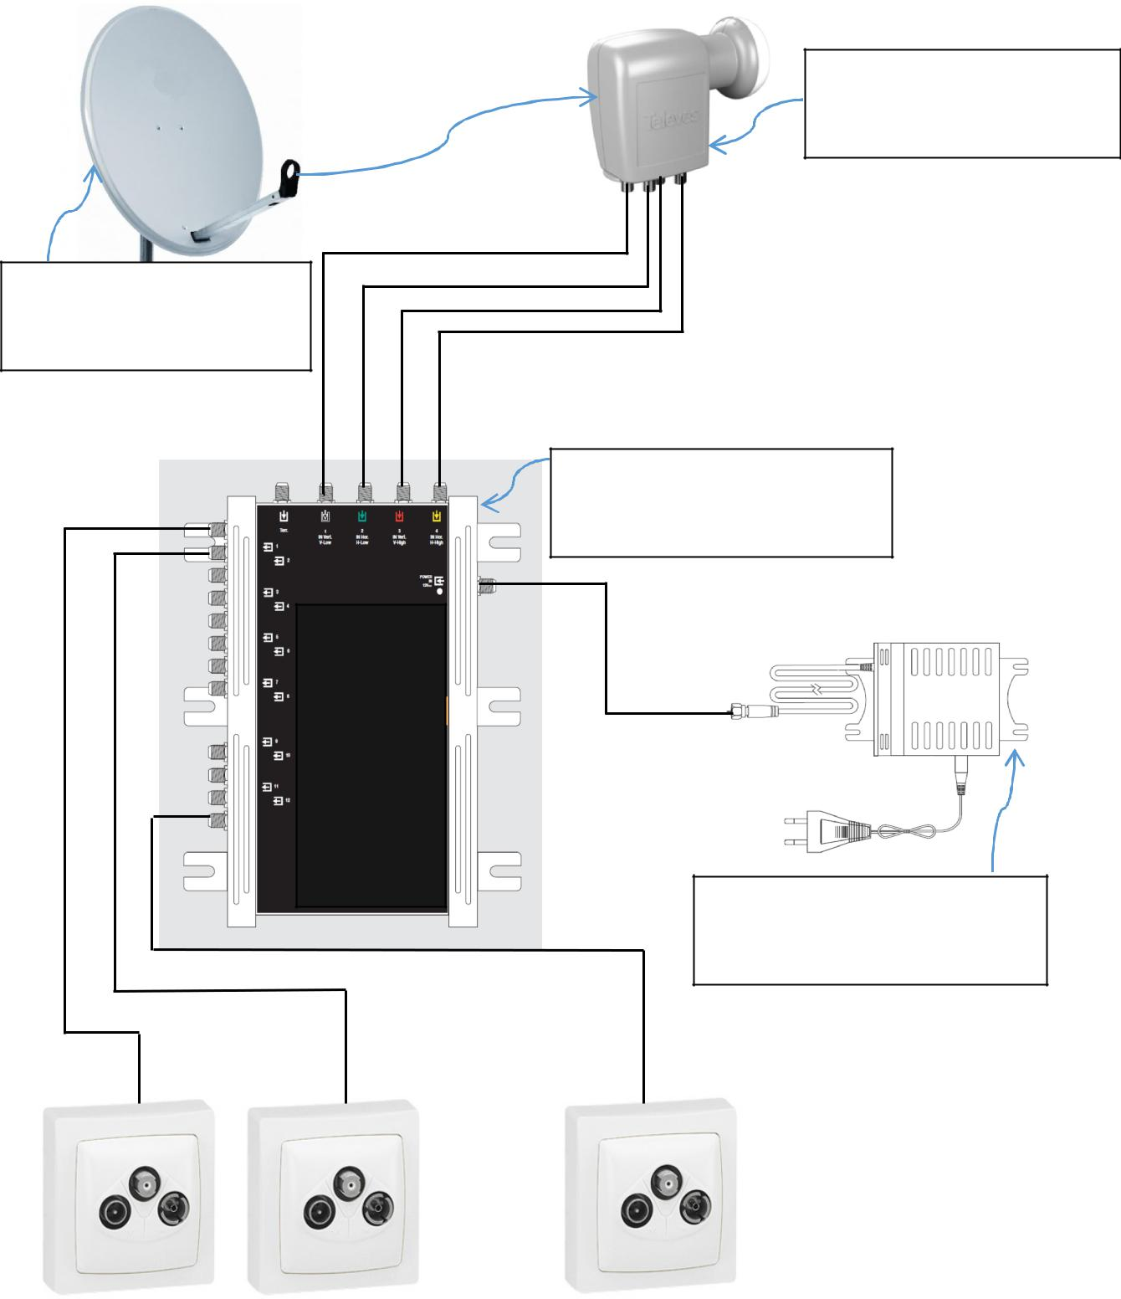

MARQUE :

RÉFÉRENCE :

MARQUE :

RÉFÉRENCE :

SUR LE TOIT

------------------------------------ ------------------------------ ------------------------------ ----------------

DANS LE LOCAL TECHNIQUE

MARQUE :

RÉFÉRENCE :

MARQUE :

RÉFÉRENCE :

DANS LE LOCAL TECHNIQUE
------------------------------------ ------------------------------ ------------------------------ ------------------

PIÈCES N°1, N°2 … N°12

…

Baccalauréat Professionnel Systèmes Électroniques Numériques SUJET Session 2016 Épreuve E2 S31/40

NE RIEN ÉCRIRE DANS CETTE PARTIE

Question 3.2.1.2

Donner le nom du connecteur utilisé sur chacun des câbles d’antenne dans cette installation de réception satellite.

Question 3.2.1.3

Donner la signification du terme LNB. Préciser s’il s’agit d’un élément actif ou passif. Justifier votre réponse.

Pour répondre aux questions suivantes, vous consulterez les ANNEXES N°25, 26 et 27.

Le LNB utilisé dans l’installation de réception satellite est particulier puisqu’il s’agit d’un LNB dit « QUATTRO ».

Attention, ce LNB « QUATTRO » ne doit pas être confondu avec un LNB dit « QUAD ». Pour rappel, un LNB « QUAD » permet de diffuser l’intégralité de la plage de fréquences sur chacune des 4 sorties disponibles et donc pour y brancher 4 démodulateurs satellite au maximum.

Question 3.2.1.4

Enoncer succinctement l’intérêt d’un LNB dit « QUATTRO ».

Baccalauréat Professionnel Systèmes Électroniques Numériques SUJET Session 2016 Épreuve E2 S32/40

NE RIEN ÉCRIRE DANS CETTE PARTIE

Question 3.2.1.5

Préciser le nombre d’entrées/sorties disponibles sur le switch TELEVES de référence 733801 et le rôle de chacune d’entre elles.

Question 3.2.1.6

Remplir le tableau suivant caractérisant la plage de fréquences disponible sur les sorties du switch TELEVES. Préciser l’unité.
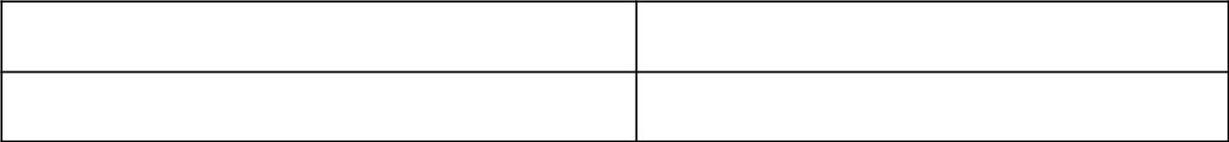
FRÉQUENCE MINIMALE

FRÉQUENCE MAXIMALE

Question 3.2.1.7

Justifier succinctement que l’installation actuelle de réception satellite peut permettre l’ajout d’un ensemble de réception terrestre. Pour cela, vous préciserez simplement la méthode d’installation choisie pour répondre au cahier des charges initial.

Baccalauréat Professionnel Systèmes Électroniques Numériques SUJET Session 2016 Épreuve E2 S33/40

NE RIEN ÉCRIRE DANS CETTE PARTIE

3.2.2 Ensemble de réception terrestre TNT+ FM

Vous êtes à présent chargé d’installer un ensemble de réception terrestre permettant la réception de la Télévision Numérique Terrestre et la réception de la bande FM. Pour cela, vous allez donc devoir choisir le matériel à installer.

Question 3.2.2.1

Vous ne tiendrez pas compte du kit de fixation pour antennes terrestres (pied + attaches + vis) qui est déjà présent sur le toit du bâtiment « Le Club » ainsi que du câble coaxial nécessaire.

Lister, de manière exhaustive, la liste du matériel nécessaire pour réaliser cette installation.

Pour des raisons techniques de fixation et pour optimiser la réception terrestre, il sera nécessaire que :

- l’antenne FM soit de type circulaire et adaptée à la bande II (88 à 108MHz),

- l’antenne TNT soit :

o adaptée à la réception de la bande UHF et en particulier des bandes IV et V de la
TNT (470MHz à 790MHz),
o avec protection LTE (filtrage des fréquences du réseau mobile 4G), o de gain pouvant atteindre 14 dB.

Pour répondre aux questions suivantes, vous consulterez les ANNEXES N°28 et 29.

Question 3.2.2.2

Proposer un choix technologique de l’antenne TNT qui soit compatible avec les exigences définies dans le cahier des charges précédent. Justifier votre choix final.

Baccalauréat Professionnel Systèmes Électroniques Numériques SUJET Session 2016 Épreuve E2 S34/40

NE RIEN ÉCRIRE DANS CETTE PARTIE

Question 3.2.2.3

Donner le type de l’antenne FM choisie pour compléter l’installation terrestre. Justifier votre réponse.

Question 3.2.2.4

Préciser le rôle d’un coupleur terrestre nécessaire dans l’installation des deux antennes TNT + FM.

Question 3.2.2.5

Donner le type du coupleur le plus simple à choisir pour réaliser l’installation. Justifier votre réponse.

À ce stade de l’installation, il est nécessaire d’ajouter un ensemble préamplificateur de mât et une alimentation régulée. Le choix technique réalisé, en accord avec le cahier des charges, sera le suivant :

- préamplificateur de mât de type MFA 711,

- alimentation régulée de type IFP 501.

Pour répondre aux questions suivantes, vous consulterez l’ANNEXE N°30.

Question 3.2.2.6

Préciser le nombre d’entrée(s)/sortie(s) que possède le préamplificateur choisi.

Baccalauréat Professionnel Systèmes Électroniques Numériques SUJET Session 2016 Épreuve E2 S35/40

NE RIEN ÉCRIRE DANS CETTE PARTIE

Question 3.2.2.7

Indiquer la bande passante en MHz du préamplificateur de mât choisi. Préciser alors l’impact de cette bande passante sur le positionnement de ce préamplificateur par rapport à l’antenne FM et au coupleur.

Question 3.2.2.8

Préciser le nombre d’entrée(s)/sortie(s) que possède l’alimentation régulée choisie.

Question 3.2.2.9

Justifier le choix de l’alimentation IFP 501 plutôt que l’alimentation ALF 200.

Question 3.2.2.10

Préciser le branchement final qui permettra de « coupler » cette installation terrestre à l’installation satellite déjà mise en place au sein du bâtiment.

Baccalauréat Professionnel Systèmes Électroniques Numériques SUJET Session 2016 Épreuve E2 S36/40

NE RIEN ÉCRIRE DANS CETTE PARTIE

Question 3.2.2.11

Compléter le schéma suivant représentant l’ensemble de réception terrestre en ajoutant les câbles coaxiaux nécessaires.
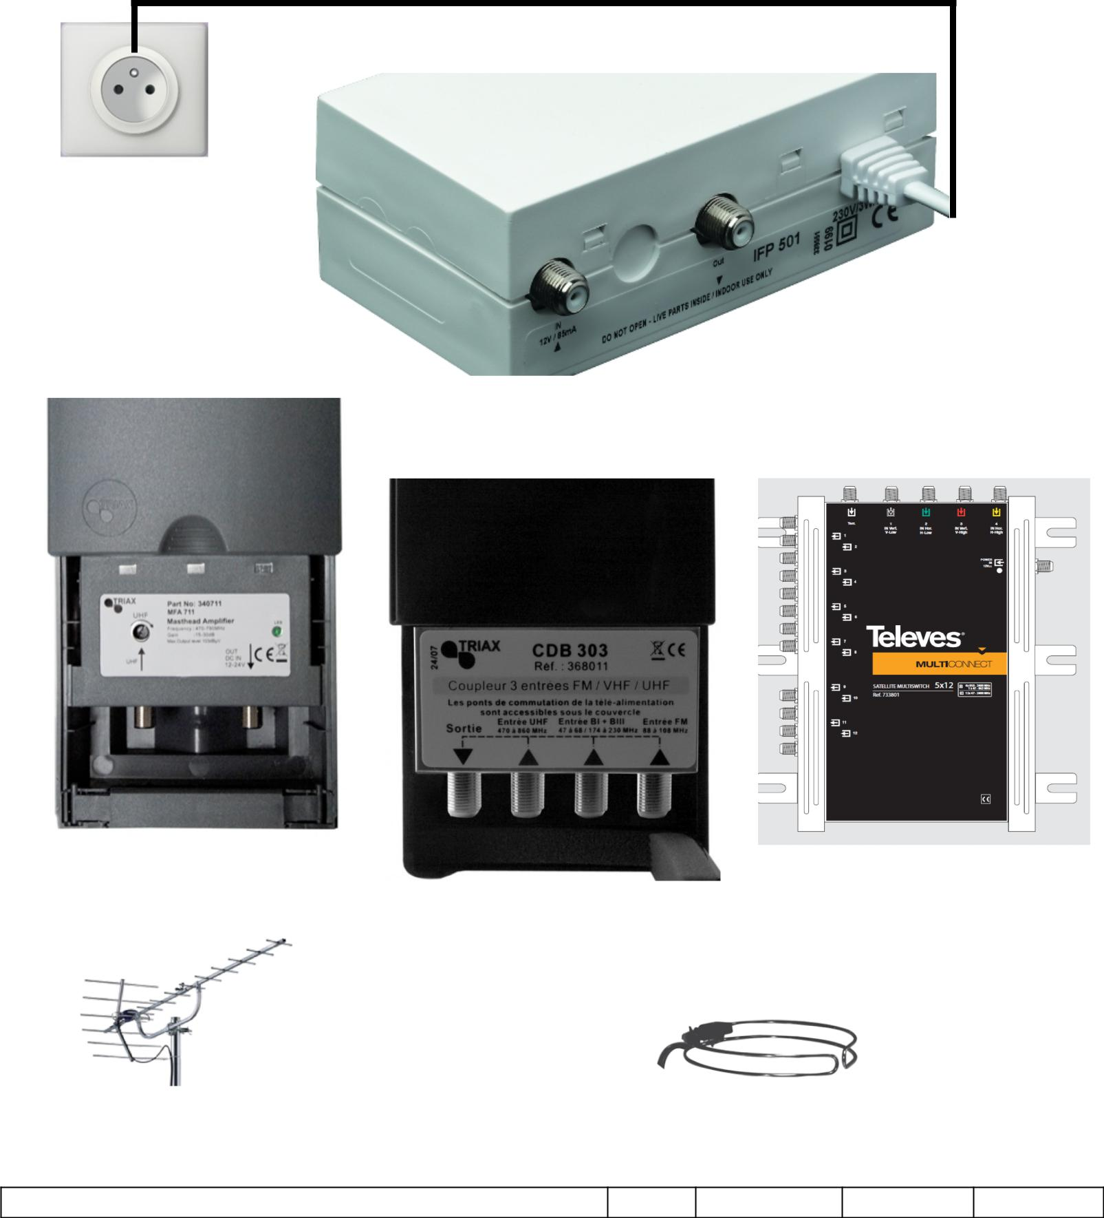

Baccalauréat Professionnel Systèmes Électroniques Numériques SUJET Session 2016 Épreuve E2 S37/40

NE RIEN ÉCRIRE DANS CETTE PARTIE

3.2.3 Tests et validation de la réception terrestre

Vous êtes à présent chargé de finaliser l’installation de l’ensemble de réception terrestre. Pour cela, vous allez donc devoir, après l’installation complète de l’ensemble de réception, mesurer ou calculer les différents niveaux de réception de la TNT tout au long de l’installation, de l’antenne TNT à la prise usager.

Pour rappel, le niveau de réception de la Télévision Numérique Terrestre est considéré comme conforme et acceptable si la mesure en sortie de prise usager est comprise entre 35 et 70 dBµV.

Pour finir, en raison de la situation géographique du bâtiment « Le Club », il a été choisi de placer l’antenne TNT du toit au même emplacement que l’antenne parabolique et en direction de l’émetteur de NIORT-MAISONNAY. Le mesureur de champ indique qu’en sortie d’antenne TNT, le niveau de réception est de 66 dBµV.

Question 3.2.3.1

Calculer la perte totale maximum en terrestre due au câble coaxial sachant que :
- l’atténuation du câble coaxial choisi (17PAtC et 17VAtC) est de -17 dB pour 100m,
- la longueur maximale possible de câble coaxial entre l’antenne et la prise usager la plus éloignée sera de 50 mètres.

Question 3.2.3.2

Compléter le tableau suivant récapitulant l’ensemble des gains ou pertes de chacun des éléments de l’installation terrestre.

ÉLÉMENTS DE RÉCEPTION | GAIN maximal (en dB) | PERTE maximale (en dB)
Coupleur terrestre |  | 2dB
Préamplificateur
Alimentation
Switch
Câble coaxial
Prise usager |  | 2,5dB

Baccalauréat Professionnel Systèmes Électroniques Numériques SUJET Session 2016 Épreuve E2 S38/40

NE RIEN ÉCRIRE DANS CETTE PARTIE

Question 3.2.3.3

Calculer au final la perte totale maximale (en dB) accumulée tout au long de l’installation.

Question 3.2.3.4

Calculer enfin le niveau de réception minimal en sortie de la prise usager.

Question 3.2.3.5

Préciser si le niveau de réception minimal calculé à la question précédente est acceptable et conforme à la norme. Justifier votre réponse.

Baccalauréat Professionnel Systèmes Électroniques Numériques SUJET Session 2016 Épreuve E2 S39/40



Questions 3.1.2.5, 3.1.2.6 et 3.1.2.9
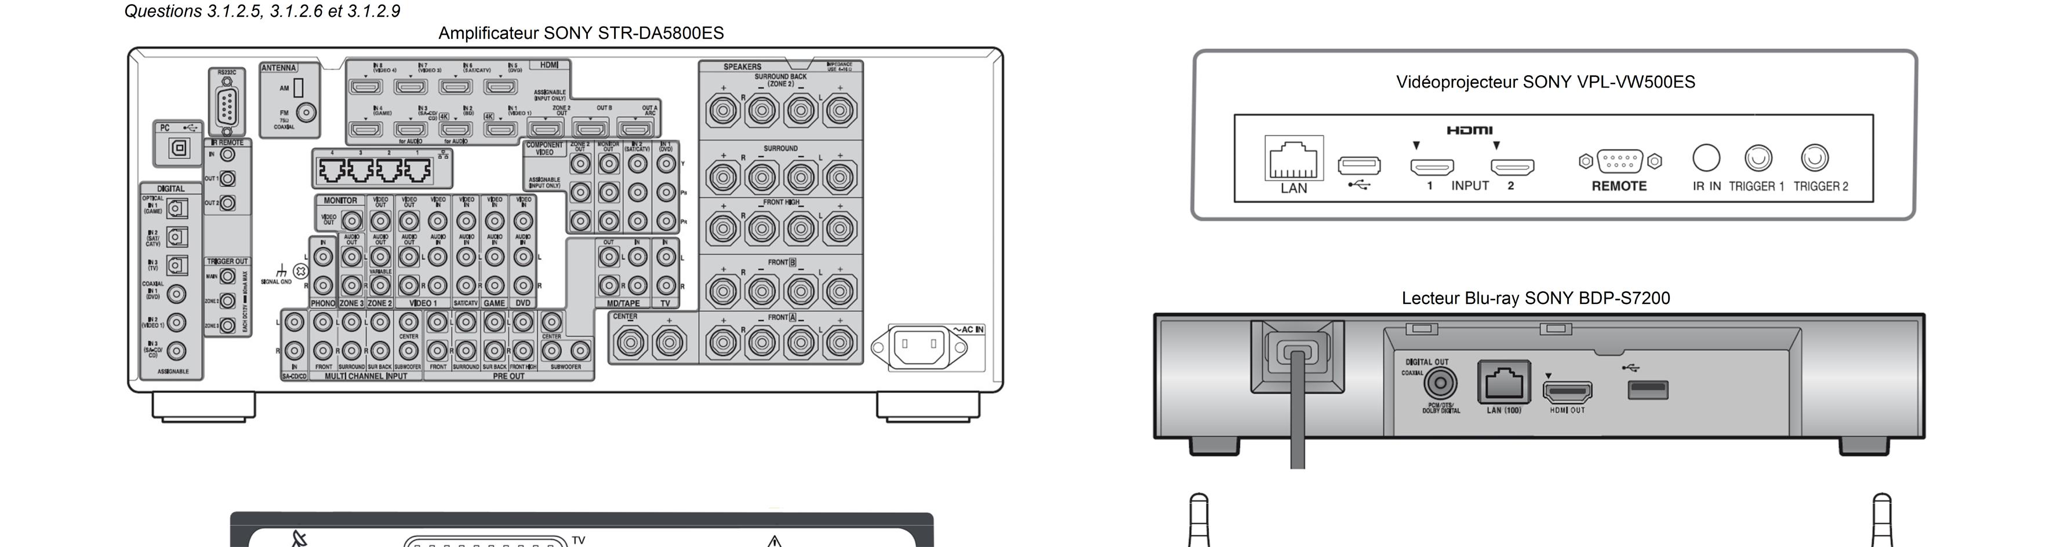

Démodulateur TNTSAT SAGEM DS 81HD


Routeur D-Link DIR-880L
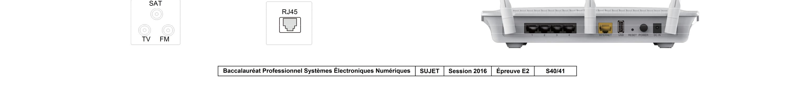

S40/40

